Основные положения и правила проведений матчей по хоккею с мячом в валенках

Содержание:

1. Общие положения……………………………………………………3
1.1 Экипировка игроков……………………………………………3
1.2 Составы команд…………………………………………………3
1.3 Параметры площадки……………………………………….….3
1.4 Продолжительность матча…………………………………..…4
1.5 Выбор сторон…………………………………………………….5
1.6 Результаты матча………………………………………….…….5

2. Правила игры:
2.1 Правила для полевых игроков…………………………………6
2.2 Правила игры вратаря…………………………………………..6
2.3 Нарушения и штрафы…………………………………………...6

1. Общие положения:

  - Экипировка игроков:
Для всех участников матча обязательным атрибутом игровой экипировки является наличие валенок (без каких либо их технических дополнений и совершенствований).
Полевые игроки по желанию могут использовать индивидуальные средства защиты отдельных частей тела:
Перчатки хоккейные, защиту колен и голени (наколенники), защиту области паха (ракушка), защиту локтей.
Вратарь кроме всего прочего может использовать защиту лица и головы.
Использование вратарем вратарских блина и ловушки ЗАПРЕЩАЕТСЯ!
Для игры в хоккей с мячом в валенках применяются клюшки аналогичные хоккею с шайбой. Вратарь также играет клюшкой определенной для всех полевых игроков.
Так же каждая отдельная команда, участвующая в матче обязана иметь одинаковую для всех членов команды верхнюю одежду, отличающуюся от одежды соперника. У команды определенной «Хозяевами матча» преобладают светлые тона у «Гостей» темные.
1.2 Составы команд:
Данный вид спорта не имеет возрастных ограничений, поэтому в состав команды могут входить люди любого возраста.
Количество игроков одновременно находящихся на площадке с каждой стороны определяется размерами площадки (по предварительной договоренности представителей команд и главного судьи соревнований), но при этом не может превышать 5-ти полевых игроков и (+) вратарь и не может быть менее 3-х полевых и (+) вратарь.
1.3 Параметры площадки:
Матчи проводятся на ледовых площадках, предназначенных для игры в хоккей с шайбой с соответствующей разметкой игровых зон за исключением « ВРАТАРСКОЙ ПЛОЩАДИ», либо путем деления стандартной хоккейной площадки на несколько приблизительно равных по размерам площадок (при этом разметка определяется судьёй матча визуально)
Вратарская площадь определяется судьёй матча визуально или разметкой (если такая имеется) ….приблизительно радиусом 2.5 м от центра ворот (рис. 1)

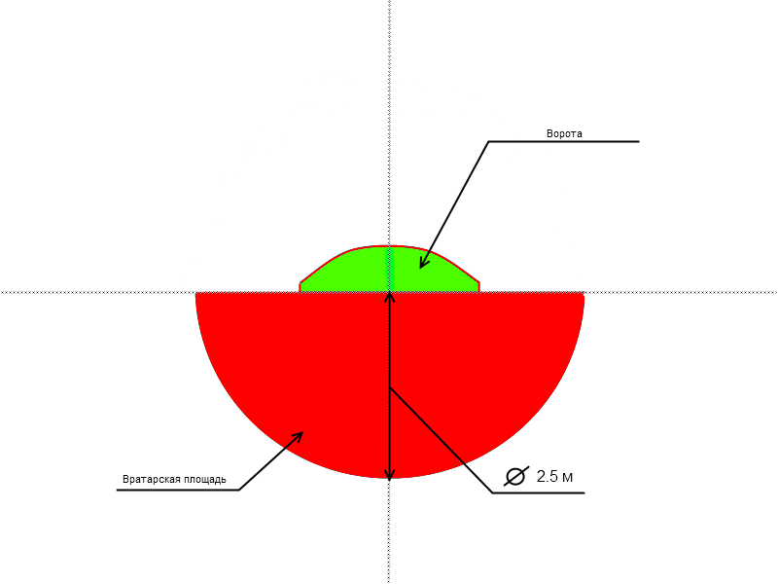

( рис. 1)

1.4 Продолжительность матча:
Матч (период) считается начатым с момента первого вбрасывания мяча в центральном круге площадки.
Окончанием его считается подача судьёй продолжительного свистка.
Групповой этап:
Каждый отдельный матч в обязательном порядке должен состоять из 2-х частей (периодов) с обязательным перерывом не менее 5-ти минут. Продолжительность каждого периода определяется регламентом каждого отдельного турнира.
В случае если по окончанию группового раунда команды имеют одинаковое количество очков, то для определения команды вышедшей в раунд «Плей-офф» между ними проводится дополнительный период до первого забитого мяча.
Плей-офф (игры на вылет):
Игры раунда «Плей-офф» проводятся в том же формате что и матчи группового раунда, за исключением матчей в которых по окончанию основного времени зафиксирован ничейный результат.
В случае «ничейного» результата, для определения победителя в матче назначается серия штрафных бросков, по 3-и с каждой стороны обязательно и до первого промаха в дальнейшем.3-и обязательных броска производятся тремя разными участниками команды, далее возможны повторения.

1.5 Выбор сторон:
Выбор сторон участниками матча определяется относительно расположения скамеек запасных:
Команда определенная «хозяевами матча» занимает ворота расположенные слева от скамеек запасных игроков ( рис. 2 ) После каждого периода команды меняются сторонами (воротами). 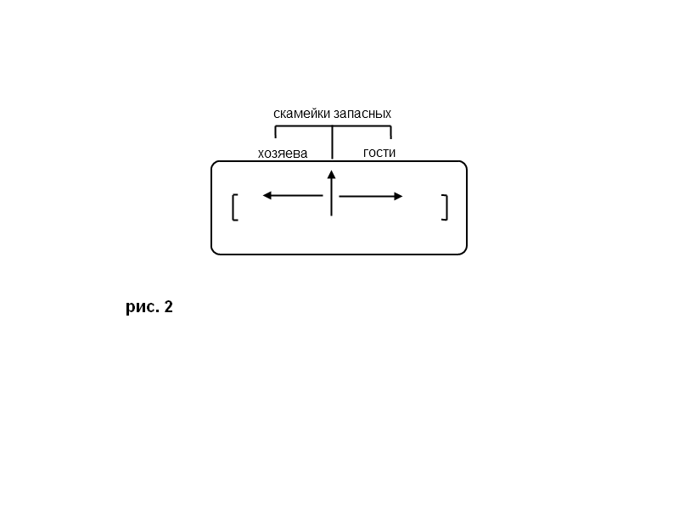

1.5 Результаты матча:
Результат матча определяется количеством забитых мячей в ворота соперника каждой из играющих команд. Побеждает команда забившая большее количество мячей.
Так же может быть зафиксирована «НИЧЬЯ» при равном количестве забитых соперниками мячами (подобный результат может быть зафиксирован только в групповом раунде).

2. Правила игры:
2.1 Правила для полевых игроков:
Полевые игроки, находящиеся на площадке могут играть любыми частями тела, использование рук возможно только для остановки летящего мяча.
Аут – вылет мяча за пределы игровой площадки.
Ввод мяча производится с места вылета, мяч устанавливается на лед и вводится в игру только клюшкой. Игрок команды противника в этот момент не может приближаться к мячу более чем на 3 метра.
Пас рукой – передача мяча игроку своей команды рукой.
Назначается свободный ввод мяча в игру аналогичный вводу после аута.
В обоих случаях возможен прямой бросок по воротам.
2.2 Правила игры вратаря:
Вратарь, находящийся в площади собственных ворот имеет право защищать их любыми частями тела, а также использовать для этого клюшку строго соблюдая основные правила игры, нарушение которых повлечет его наказание согласно правилам.
Вводить мяч в игру вратарь может только используя клюшку (ВВОД МЯЧА В ИГРУ РУКАМИ СТРОГО ЗАПРЕЩЕН).
Вратарь покинувший вратарскую площадь считается полевым игроком и может действовать наравне с ними строго соблюдая правила касающиеся полевых игроков.
3.3 Нарушения правил в данном виде спорта подразделяются на:
Легкие - непреднамеренные и не направленные на умышленное нанесение травмы сопернику, а так же не препятствующие взятию ворот в данной атаке развивающейся в зоне обороняющейся команды

Грубые - умышленные нанесения травм, либо умышленные подножки, зацепы, удары соперника по рукам и другим частям тела, толчки на борт и в спину.
Легкие нарушения:
Задержка соперника руками
Игра высоко поднятой клюшкой
Незначительный толчки следствием которых является потеря мяча
Подножки и зацепы ( не умышленные ) в нейтральных зонах площадки не влияющие на дальнейшее развитее атаки
Атака игрока не владеющего мячом
За данный вид нарушений назначается свободный ввод мяча с места нарушения
Грубые нарушения:
Толчок соперника на борт
Толчок соперника в спину
Опасная игра высоко поднятой клюшкой
Подножка
Зацеп клюшкой
Любой умышленный удар соперника клюшкой или любой частью тела

За данный вид нарушений назначается штрафной бросок (буллит)

